Die Mathematik an der Obsttheke (Teil 1)

Die Obstpreise im Supermarkt können wir mathematisch als Zuordnungen untersuchen.

Nr. 1 Öffne die Geogebra-Datei über den QR-Code und bearbeite damit die Aufgaben.

- Kreuze die richtigen Aussagen in Geogebra an.
- Wie hast du herausgefunden, was zwei / sieben / vierzehn Kiwis kosten? Beschreibe deine Vorgehensweise.
- Was würden dann 28 / 56 Kiwis kosten? Berechne.
- Beschreibe die Lage der Punkte, die du in dem Koordinatensystem siehst. Was fällt dir auf?
(Tipp: Wenn du Hilfe brauchst, drücke den „Hilfe“-Button.)


Nr. 2 Eine Zitrone kostet 0,40 €.
Stelle die Zuordnung Anzahl der gekauften Zitronen Preis in € in einem Koordinatensystem dar.
Hier sind einige Tipps:
- Was steht an der x- und an der y-Achse?
- Welche Achseneinteilung ist sinnvoll?

Nr. 3 Ergänze die Sätze mithilfe der Wörter aus dem Kasten (Nur drei Wörter sind richtig!).
- Wenn ich doppelt so viele Zitronen kaufe, dann muss ich _____________ so viel bezahlen.
-doppelt
-dreimal
-viermal
-fünfmal
-halb
-die Hälfte

- Wenn ich viermal so viele Zitronen kaufe, dann muss ich _____________ so viel bezahlen.
- Wenn ich halb so viele Zitronen kaufe, dann muss ich ________________ so viel bezahlen.

Nr. 4 Ergänze das Merkwissen mit Hilfe der Satzbausteine, die du unten findest.

Merkwissen: Proportionale Zuordnung

Eine Zuordnung heißt proportional, wenn ____________________________________________

_______________________________________________________________________ gehört.

Anzahl der Zitronen | Preis in €
1 | 0,40
2 | 0,80
3 | 1,20
4 | 1,60
… | …
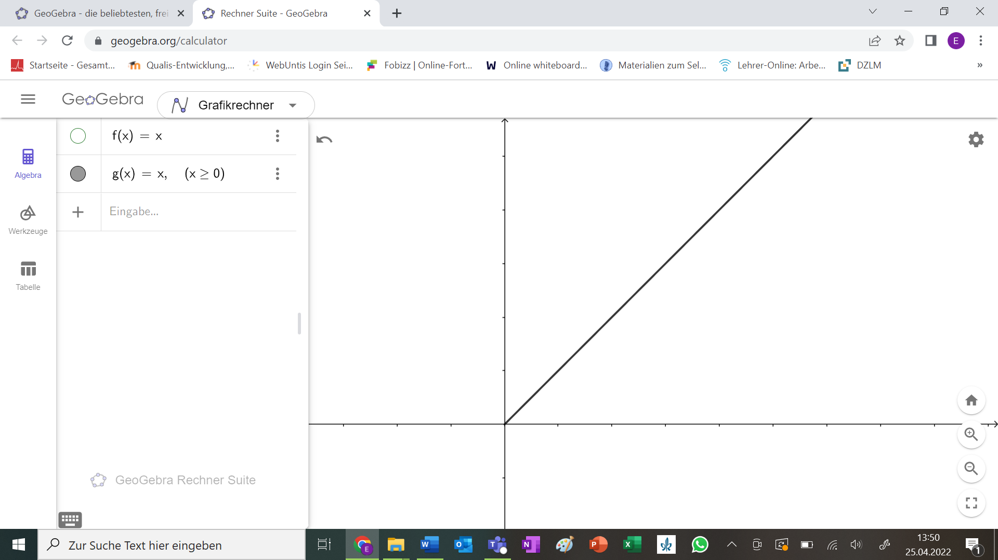
Die Punkte liegen auf einer Halbgeraden, die im Ursprung
beginnt.

zum Doppelten, Dreifachen, …
das Doppelte, Dreifache, …
einer Ausgangsgröße
einer zugeordneten Größe


Einstein-Aufgabe
- Berechne: Wie viele Kiwis kann man für 45 € / 60,50 € / 82 € kaufen?
Beschreibe dein Vorgehen.
- Berechne: Wie viele Zitronen bekommt man für 24 €?
Beschreibe dein Vorgehen.

